Amazon SageMaker

클라우드 머신러닝 플랫폼으로서 머신러닝 모델을 빠르고 쉽게 구축하고 훈련시킬수 있는 기능들이 포함되어 있습니다. 기본적으로 Jupyter 노트북 인스턴스를 생성하여 제공하기 떄문에 서버를 관리할 필요는 없습니다. 통합 개발 환경인 Amazon SageMaker Studio를 제공하고 있으며 머신러닝 개발의 전체 과정에서 서비스를 하고 있습니다.

**Amazon SageMaker 기능**

기계학습 과정을 4단계로 수집 및 준비, 구축, 훈련 및 튜닝, 배포 나누고 각 과정에 SageMaker가 지원하는 기능입니다.

1. 수집 및 준비

1.1. Amazon SageMaker Data Wrangler

1.1.0. Amazon SageMaker Data Wrangler는 기계 학습(ML)을 위해 데이터를 집계하고 준비하는 시간을 몇 주에서 몇 분으로 단축합니다. SageMaker Data Wrangler를 통해 데이터 준비 및 피처 엔지니어링 프로세스를 간소화하고 단일 시각적 인터페이스에서 데이터 선택, 정리, 탐색 및 시각화를 포함한 데이터 준비 워크플로의 모든 단계를 완료할 수 있습니다. SageMaker Data Wrangler의 데이터 선택 도구를 사용하면 다양한 데이터 원본에서 원하는 데이터를 선택하고 한 번의 클릭으로 가져올 수 있습니다.

1.1.1. 데이터 선택 도구를 사용하면 여러 데이터 원본에서 빠르게 데이터를 선택할 수 있습니다. 또한 데이터 원본에 대한 쿼리를 작성하고 다양한 파일 형식에서 SageMaker로 직접 파일을 가져올 수 있습니다.

1.1.2. 300개가 넘는 미리 구성된 데이터 변환을 제공하므로, 코드를 전혀 작성하지 않고도 모델에 대해 효과적으로 사용할 수 있는 형식으로 데이터를 변환 할 수 있습니다.

1.1.3 시각화 템플릿 세트를 통해 데이터를 이해하고 잠재적 오류와 극단 값을 이해하고 식별할 수 있습니다. 히스토그램, 산점도, 상자 수염 플롯, 선형 플롯 및 막대 차트 모두 사용 가능합니다. 히스토그램과 같은 템플릿을 사용하면 코드를 작성하지 않고도 고유한 시각화를 간편하게 만들고 편집할 수 있습니다.

1.1.4. 모델을 프로덕션으로 배포하기 전에 데이터 준비 워크플로에서 불일치를 빠르게 식별하고 문제를 진단할 수 있습니다. 성능을 개선하기 위해 추가 피처 엔지니어링이 필요한지를 판단할 수 있도록 준비된 데이터로 정확한 모델을 생성할 수 있는지 빠르게 식별할 수 있습니다.

1.1.5. 한 번의 클릭으로 노트북 또는 코드 스크립트로 데이터 준비 워크플로를 내보내 프로덕션으로 가져옵니다. SageMaker Data Wrangler는 Amazon SageMaker Pipeline과 데이터 준비 워크플로를 원활하게 통합하여 모델 배포 및 관리를 자동화합니다. 또한 Amazon SageMaker Feature Store에 피처를 게시하여 팀과 피처를 공유하고 다른 사용자가 고유한 모델과 분석을 위해 이를 재사용할 수 있습니다.

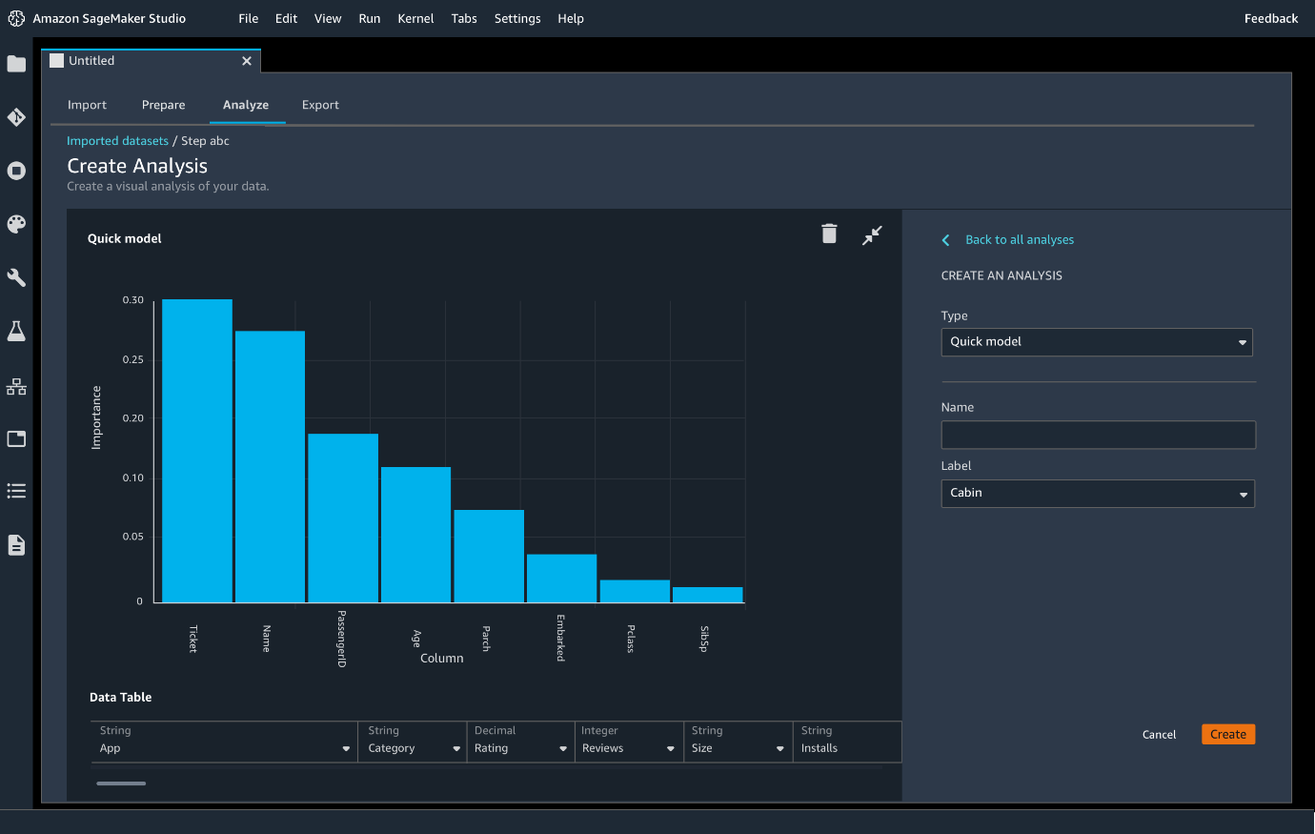  
 1.2. Amazon SageMaker Clarify

1.2.0. Amazon SageMaker Clarify는 기계 학습 개발자에게 훈련 데이터 및 모델에 대한 더 높은 가시성을 제공하여 바이어스를 식별 및 제한하고 예측을 설명할 수 있게 합니다.

1.2.1. SageMaker Clarify는 Amazon SageMaker Data Wrangler에 통합되므로 데이터 준비 과정 동안 쉽게 바이어스(불균형)를 식별할 수 있습니다. 성별 또는 연령과 같은 관심 있는 속성을 지정하면 SageMaker Clarify가 알고리즘 세트를 실행하여 해당 속성에 존재하는 모든 바이어스를 탐지합니다. 알고리즘이 실행되고 나면, SageMaker Clarify는 가능한 바이어스의 소스 및 측정에 대한 설명이 담긴 시각적 보고서를 제공합니다.

1.2.2. 다른 그룹보다 더 자주 부정적인 결과를 생성하는 예측과 같은 바이어스가 훈련된 모델에 존재하는지 확인할 수 있습니다. SageMaker Clarify는 SageMaker Experiments와 통합되므로 모델이 훈련되고 나면 바이어스를 확인하고자 하는 속성을 식별할 수 있습니다. SageMaker는 알고리즘 세트를 실행하여 훈련된 모델을 확인하고 각 속성의 다양한 바이어스 유형을 식별하는 시각적 보고서를 제공합니다.

1.2.3. SageMaker Clarify는 SageMaker Model Monitor에 통합되므로, Amazon CloudWatch와 같은 알림 시스템을 구성하여 해당 모델이 특정 바이어스 지표 임계값을 초과하는 경우 이에 대한 알림을 제공할 수 있습니다.

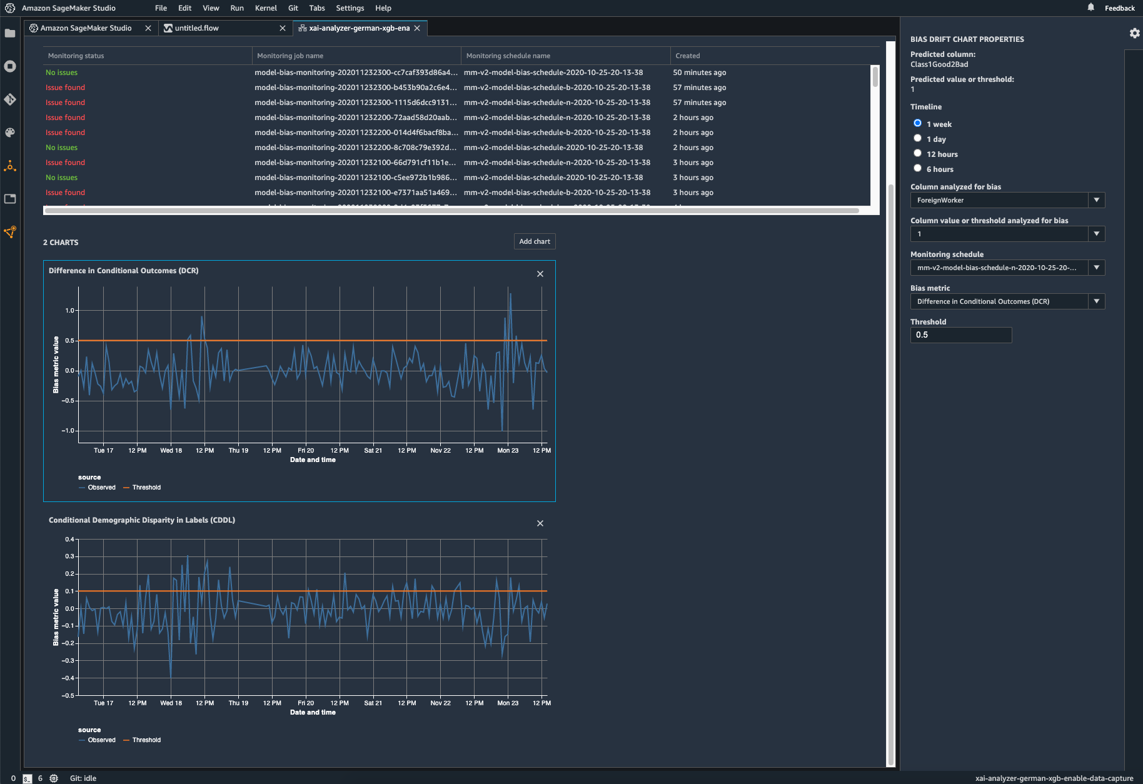  
 1.3. Amazon SageMaker Ground Truth

1.3.0. 기계 학습을 위한 고도로 정확한 훈련 데이터 집합을 손쉽게 구축할 수 있게 해 주는 완전관리형 데이터 레이블링 서비스입니다.

1.3.1. SageMaker Ground Truth는 주석 통합 및 감사 워크플로를 통해 레이블의 품질을 개선하도록 지원합니다. 주석 통합은 둘 이상의 데이터 레이블러로부터 레이블 입력을 수집하고 이를 결합하여 기계 학습 모델을 위한 단일 데이터 레이블을 생성하는 프로세스입니다.

1.3.2. SageMaker Ground Truth는 ‘자동 세그먼트’, ‘자동 3D 입방체 스내핑’, ‘2D 동영상 프레임을 통한 센서 퓨전(Sensor Fusion)’ 같은 자동화된 레이블링 기능을 직관적인 사용자 인터페이스를 통해 제공하여 품질을 개선하는 동시에 데이터 레이블링 태스크에 소요되는 시간을 줄일 수 있게 해 줍니다.

1.3.3. SageMaker Ground Truth는 데이터 레이블링을 자동으로 수행합니다. 활성 학습 모델을 사용하여 데이터가 레이블링되고, 모델이 높은 신뢰도로 레이블링할 수 없는 경우에만 데이터가 사람에게 라우팅됩니다. 그런 후 사람이 레이블링한 데이터로 기계 학습 모델을 훈련시켜 정확도를 개선합니다. 그 결과, 다음번 레이블에서는 사람에게 전송되는 데이터가 줄어들어 데이터 레이블링 비용이 70%까지 절감됩니다.

1.3.4. SageMaker Ground Truth에서는 조직 안팎의 레이블러와 함께 협력할 수 있는 옵션을 제공합니다. SageMaker Ground Truth를 사용하면 레이블링 작업을 자체 레이블러에게 손쉽게 전송할 수도 있고, 이미 Amazon Mechanical Turk를 통해 기계 학습 관련 작업을 수행하고 있는 500,000명이 넘는 독립 계약업체 인력도 이용할 수 있습니다.

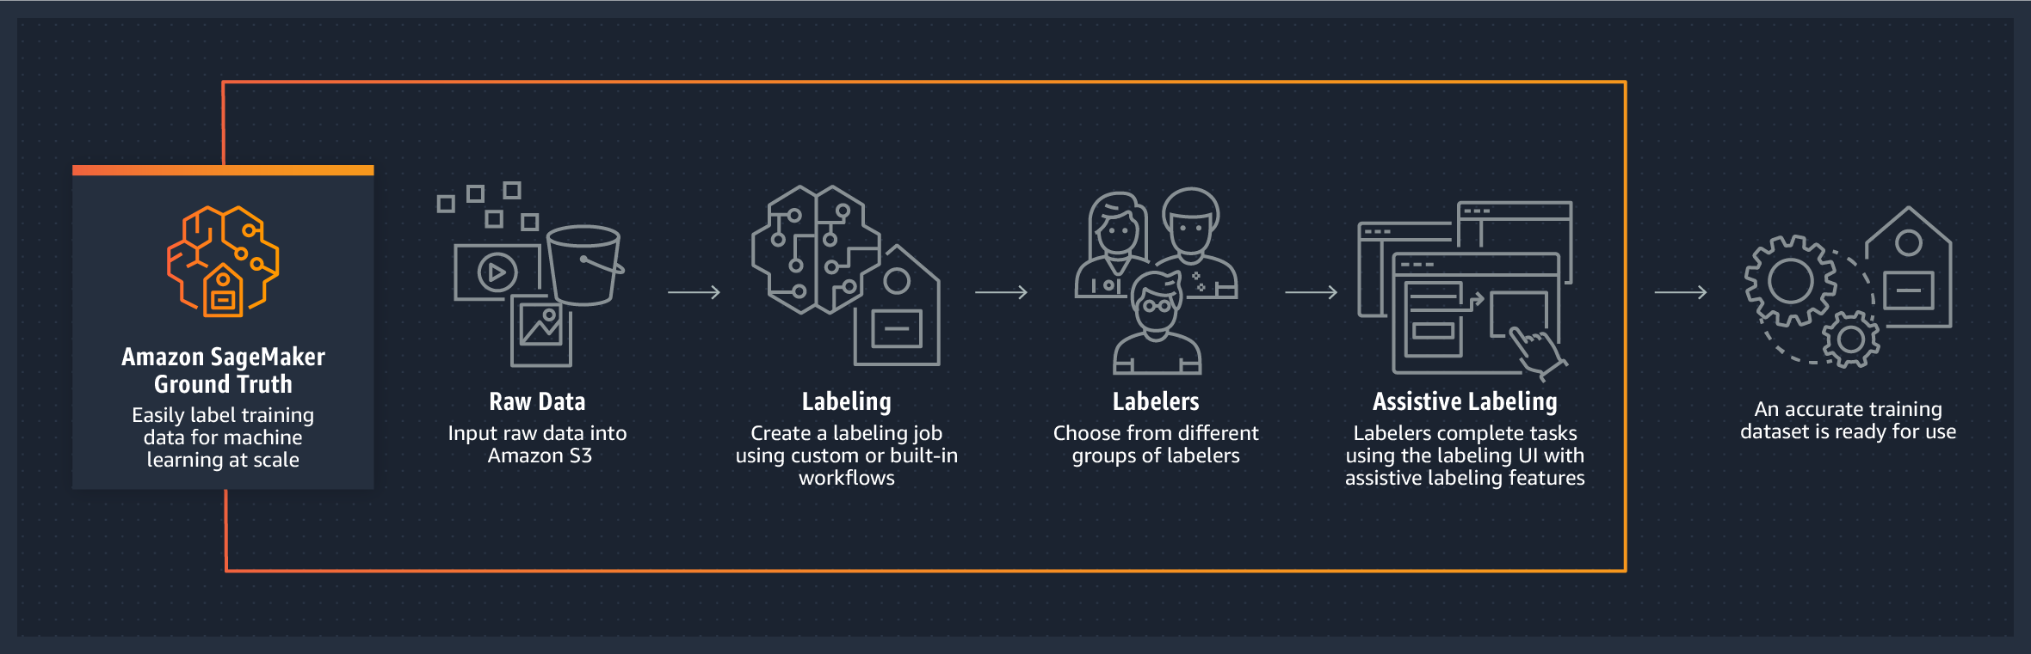  
 1.4**.** Amazon SageMaker Feature Store

1.4.0. Amazon SageMaker Feature Store는 ML(기계 학습) 피처를 저장, 업데이트, 검색 및 공유하기 위한 완전 관리형의 특수 목적용 리포지토리입니다.

1.4.1. Amazon SageMaker Feature Store 태그와 인덱스 피처를 사용하면 SageMaker Studio의 시각적 인터페이스를 통해 쉽게 검색할 수 있습니다.

1.4.2. Amazon SageMaker Feature Store는 훈련과 추론 둘 다에 동일한 피처를 사용할 수 있게 하여 모델이 정확한 예측을 하도록 도와줍니다.

1.4.3. Amazon SageMaker Feature Store는 각 피처가 정의되는 방식이 명확해지도록 피처 정의를 단일 리포지토리에 저장하여 팀들의 혼란을 없애줍니다. 피처를 명확하게 정의해 두면 다른 애플리케이션을 위해 피처를 더 쉽게 재사용할 수 있습니다.

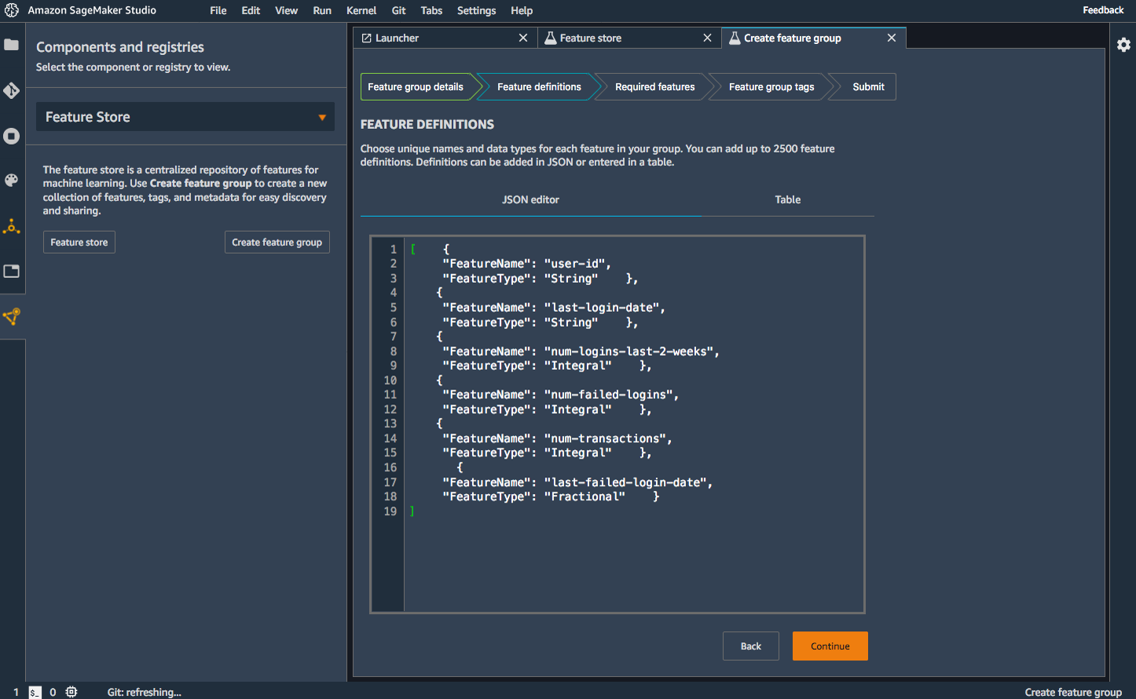  
2. 모델 구축  
 2.1. Amazon SageMaker Studio

2.1.0. Amazon SageMaker Studio는 최초의 완전 통합형 기계 학습 개발 환경(IDE)으로서, 모든 ML 개발 단계를 수행할 수 있는 단일 웹 기반 시각적 인터페이스를 제공합니다

2.1.1. 인스턴스 기반 노트북을 시작하는 것보다 5~10배 빠릅니다.

2.1.2. 사용자는 단 몇 번의 클릭만으로 노트북 코드와 이를 실행하는 데 필요한 SageMaker 이미지를 재현하는 공유 가능한 링크를 생성할 수 있습니다.

2.1.3. Studio 팀의 각 팀원은 자신의 노트북 및 기타 파일을 저장할 수 있는 자체 홈 디렉터리를 얻습니다. 디렉터리는 시작 시 모든 인스턴스와 커널에 자동으로 탑재되므로 노트북과 기타 파일을 항상 사용할 수 있습니다.  
 2.2. Amazon SageMaker Built-in Algorithms

2.2.0. Amazon SageMaker는 데이터 과학자와 기계 학습 실무자가 기계 학습 모델 교육 및 배포를 빠르게 시작하는 데 도움이 되는 일련의 내장 알고리즘을 제공합니다.

2.2.1. Amazon SageMaker 는 분류 또는 회귀 문제에 사용할 수 있는 몇 가지 기본 제공 범용 알고리즘을 제공합니다. - 선형 학습자 알고리즘, Factorization Machine 알고리즘, XGBoost 알고리즘, K-Nearest Neighbors(k-NN) 알고리즘 등

2.2.2. Amazon SageMaker 는 클러스터링, 차원 축소, 패턴 인식, 예외 항목 감지 등 다양한 감독되지 않는 학습 작업에 사용할 수 있는 몇 가지 기본 제공 알고리즘을 제공합니다. - Principal Component Analysis(PCA) 알고리즘, k-means 알고리즘, IP Insights, Random Cut Forest(RCF) 알고리즘 등

2.2.3. SageMaker 는 자연어 처리, 문서 분류 또는 요약, 주제 모델링 또는 분류, 언어 기록 또는 번역에 사용되는 텍스트 문서의 분석에 맞춤화된 알고리즘을 제공합니다. - BlazingText 알고리즘, Sequence-to-Sequence 알고리즘, Latent Dirichlet Allocation(LDA) 알고리즘 등

2.2.4. SageMaker 는 이미지 분류, 물체 감지 및 컴퓨터 비전에 사용되는 이미지 처리 알고리즘을 제공합니다. - Image Classification 알고리즘, 의미 체계 분할 알고리즘, Object Detection 알고리즘 등  
 2.3. Amazon SageMaker JumpStart

2.3.0. 간편한 시작을 위해 SageMaker JumpStart는 몇 번의 클릭만으로 쉽게 배포할 수는 가장 공통적인 사용 사례용 솔루션 세트를 제공합니다. 솔루션은 완전히 사용자 지정할 수 있으며 AWS CloudFormation 템플릿과 참조 아키텍처 사용을 소개하므로 귀하의 ML 여정을 더욱 앞당길 수 있습니다. 또한 Amazon SageMaker JumpStart는 클릭 한 번으로 배포되고 자연어 처리, 객체 탐지 및 이미지 분류 모델과 같은 150개가 넘는 널리 사용되는 오픈 소스 모델에 대한 세분화된 튜닝도 지원합니다.

2.3.1. 사용사례

2.3.1.1. 예측 유지 보수 - 차량 차대에 대한 예측 유지 보수, 제조 분야에서 예측 유지 보수

2.3.1.2. 컴퓨터 비전 – 이미지에서 제품 결함 탐지

2.3.1.3. 자율 주행 – 자율 주행 차량의 능동 학습에서 시각적 인지

2.3.1.4. 사기 탐지 – 악의적인 사용자 및 거래 탐지, Deep Graph Library를 사용하여 금융 거래에서 사기 탐지

2.3.1.5. 문서에서 데이터 추출 및 분석 – 감정 분류를 위한 차등 개인정보 보호, 문서 요약, 엔티티 및 관계 추출, Amazon SageMaker를 사용한 수기 필체 인식 등

2.3.1.6 이외에도 신용 위험 예측, 이탈 예측, 수요 예측, 맞춤형 추천 등의 Jump Start가 있습니다. 유형에 따라서 비용이 발생할 수 있습니다.

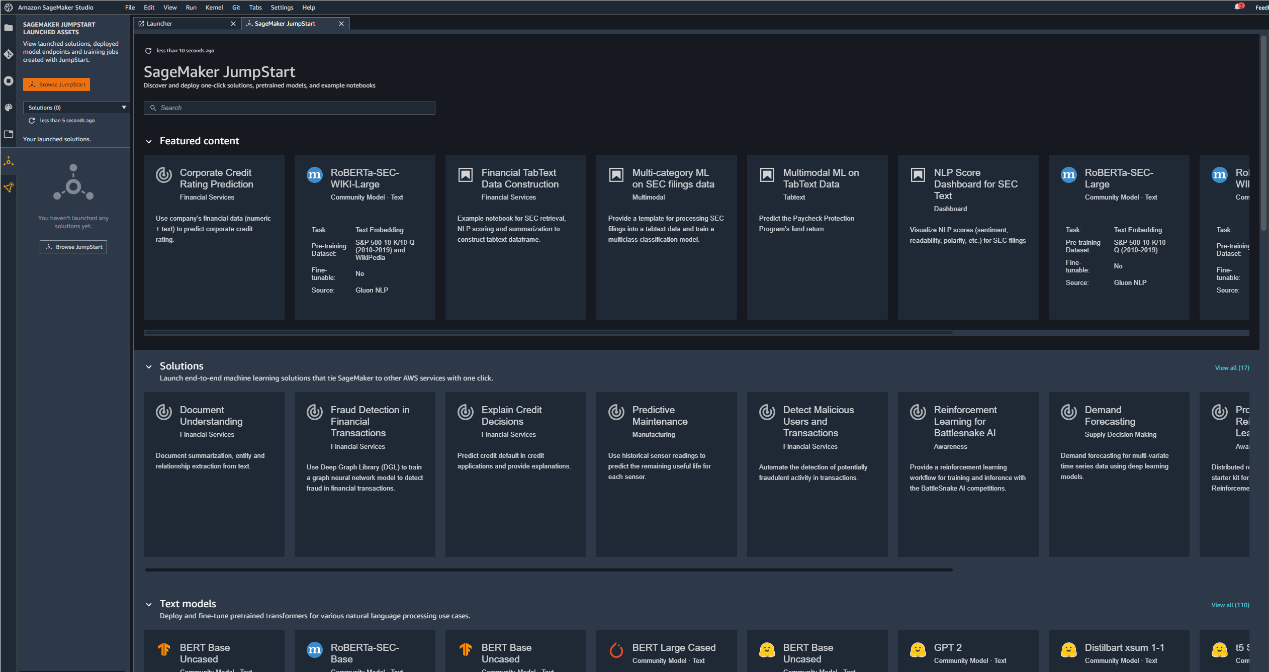  
 2.4. Amazon SageMaker Autopilot

2.4.0. Amazon SageMaker Autopilot은 데이터에 기반해 최상의 기계 학습 모델을 자동으로 구축, 훈련 및 튜닝하는 동시에, 완전한 제어와 가시성을 유지 관리할 수 있습니다.

2.4.1. 누락된 데이터가 있어도 Amazon SageMaker Autopilot을 사용할 수 있습니다. SageMaker Autopilot은 누락된 데이터를 자동으로 채우고, 데이터 세트의 열에 대한 통계 인사이트를 제공하며, 타임스탬프의 날짜 및 시간 정보와 같은 숫자가 아닌 열에서 정보를 자동으로 추출합니다.

2.4.2. Amazon SageMaker Autopilot은 바이너리 분류, 다중 클래스 분류 또는 회귀와 같이 데이터에 가장 적합한 예측 유형을 자동으로 추론합니다. 그러면 SageMaker Autopilot이 점진적 부스팅 의사결정 트리, 딥 신경망 피드포워드, 로지스틱 회귀와 같은 고성능 알고리즘을 탐색하고, 이러한 알고리즘에 기반하여 수백 개의 모형을 훈련 및 최적화하여 데이터에 가장 적합한 모형을 찾습니다.

2.4.3. Amazon SageMaker Autopilot을 사용하면 데이터에 대해 자동으로 생성된 모든 기계 학습 모형을 검토할 수 있습니다. 정확도, 정밀도, 회수 및 곡선 아래 면적(AUC)과 같은 지표로 등급이 지정된 모델의 목록을 보고, 예측 시 피처 영향과 같은 모델 세부 정보를 검토하며, 사용 사례에 가장 적합한 모델을 배포할 수 있습니다.

2.4.4. Amazon SageMaker Autopilot에서 생성한 모든 모델에 대해 Amazon SageMaker Studio 노트북을 자동으로 생성하고 생성 방식에 대한 세부 정보를 심층 분석하고, 원하는 경우 이를 구체화하며, 나중에 언제라도 노트북에서 이를 다시 생성할 수 있습니다.

2.4.5. Amazon SageMaker Autopilot은 Amazon SageMaker Clarify에서 생성한 설명 가능한 보고서를 제공하므로 SageMaker Autopilot으로 생성된 모델이 예측을 수행하는 방법을 더 쉽게 이해하고 설명할 수 있습니다. 학습 데이터의 각 특성이 예측 결과에 어떻게 기여하는지 백분율로 파악할 수도 있습니다. 백분율이 높을수록 해당 기능이 모형의 예측에 더 큰 영향을 미치는 것입니다.

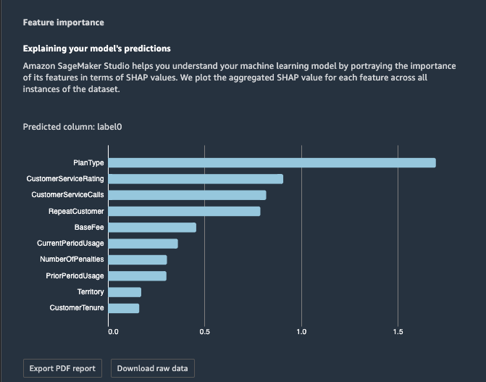  
  
3. 모델 훈련 및 튜닝  
 3.1. Amazon SageMaker Experiments

3.1.0. Amazon SageMaker Experiments은 기계 학습 실험을 구성, 추적, 비교 및 평가할 수 있는 Amazon SageMaker 의 기능입니다.

3.1.1. 반복 작업의 입력, 파라미터, 구성 및 결과를재판. 이러한 시도를 실험으로 할당하고 그룹화 및 구성할 수 있습니다.

3.1.2. 스튜디오와 통합되어 현재 진행 중인 실험과 과거 실험을 탐색하고, 주요 성과 지표를 토대로 시도를 비교하며, 최고의 성과를 보이는 모델을 식별하기 위한 시각적 인터페이스를 제공합니다.

3.1.3. SageMaker Experiments은 Amazon SageMaker Autopilot 작업을 실험으로 자동 추적하여 시도로 추적합니다. 또한 SageMaker Experiments은 에서 독립적으로 실행된 훈련, 배치 변환 및 처리 작업을 시도 구성 요소로 자동 추적합니다. 데이터 세트, 알고리즘, 하이퍼파라미터 및 모델 지표를 포함한 모든 실험 아티팩트가 추적되고 기록됩니다. 이 데이터를 통해 고객은 모델의 전체 계통을 추적하기 때문에 모델 거버넌스, 감사 및 규정 준수 확인에 도움이 됩니다.

3.1.4. SageMaker 스튜디오를 사용하면 SageMaker Experiments은 실험과 시도를 자동으로 추적하고, 추적된 데이터를 시각화하며 데이터를 검색할 수 있는 인터페이스를 제공합니다. SageMaker Experiments은 평가판 리더보드의 개념을 사용하여 선택한 지표에 따라 시도를 자동으로 구성하고 순위를 결정하며 정렬합니다.  
 3.2. Amazon SageMaker Debugger

3.2.0. Amazon SageMaker Debugger를 사용하면 회귀 중 데이터 손실 등의 훈련 메트릭을 실시간으로 캡처하고 이상이 감지될 때 알림을 전송하여 ML(기계 학습) 모델을 쉽게 최적화할 수 있습니다.

3.2.1. Amazon SageMaker Debugger는 GPU, CPU, 네트워크, 메모리 등의 시스템 리소스의 사용률을 자동으로 모니터링하고 훈련 작업을 프로파일링하여 상세한 ML 프레임워크 메트릭을 수집합니다. 사용자는 SageMaker Studio를 통해 모든 리소스 메트릭을 시각적으로 검사할 수 있습니다.

3.2.2. Amazon SageMaker Debugger에는 입력, 출력, 텐서로 알려진 변환 등 훈련 중에 내보낸 데이터를 자동으로 분석하는 기본 제공 분석 기능이 탑재되어 있습니다. 그 결과, 사용자는 모델이 과적합이거나 과잉 훈련되는지, 기울기가 너무 커지거나 너무 작아지는지, GPU 리소스가 충분히 사용되지 않았는지, 훈련 중에 다른 병목 현상이 있는지 등을 감지할 수 있습니다.

3.2.3. Amazon SageMaker Debugger는 TensorFlow, PyTorch, Apache MXNet, Keras, XGBoost 등의 ML 프레임워크를 지원합니다. 이러한 프레임워크를 위한 SageMaker의 기본 제공 컨테이너는 SageMaker Debugger와 함께 사전 설치되어, 훈련 스크립트를 쉽게 모니터링, 프로파일링 및 디버그할 수 있게 해줍니다. 기본적으로, SageMaker Debugger는 각 리소스를 개별적으로 모니터링하기 위한 추가 코드를 작성하지 않고도 훈련 중에 시스템 하드웨어 사용률과 손실을 모니터링합니다.  
 3.3. Amazon EC2 Spot Instances

3.3.0. Amazon EC2 스팟 인스턴스를 사용하면 AWS 클라우드에서 미사용 EC2 용량을 활용할 수 있습니다.

3.3.1. 스팟 인스턴스는 온디맨드 요금과 비교하여 최대 90% 할인된 금액으로 제공됩니다. 빅 데이터, 컨테이너식 워크로드, CI/CD, 웹 서버, 고성능 컴퓨팅(HPC), 테스트 및 개발 워크로드 등 다양한 상태 비저장, 내결함성 또는 유연한 애플리케이션에 스팟 인스턴스를 사용할 수 있습니다.

3.3.2. 스팟은 AWS의 방대한 운영 규모를 활용할 수 있는 이점을 제공합니다. 상당히 절감된 비용으로 대규모 워크로드를 실행하거나, 병렬 작업을 실행하여 워크로드를 가속화할 수 있습니다.

3.3.3. 온디맨드보다 최대 90% 저렴한 금액으로 스팟 인스턴스를 구입할 수 있습니다. 또한, EC2 Auto Scaling을 사용하여 스팟 인스턴스, 온디맨드 인스턴스, RI 및 Savings Plans 인스턴스에 걸쳐 용량을 프로비저닝하여 성능과 더불어 워크로드 비용을 최적화할 수 있습니다.  
 3.4. Amazon SageMaker automatic model tuning

3.4.0. 하이퍼파라미터 튜닝이라고도 하는 Amazon SageMaker 자동 모델 튜닝은 지정된 알고리즘과 광범위한 하이퍼파라미터를 사용하여 데이터 세트에 대해 여러 훈련 작업을 실행하여 최적의 모델 버전을 찾습니다. 그런 다음 선택한 지표로 측정된 값에 따라 최적의 성능을 보여준 모델을 만든 하이퍼파라미터 값을 선택합니다.   
 3.5. Distributed training libraries

3.5.0. Amazon SageMaker는 대규모 딥 러닝 모형 및 데이터 집합을 훈련할 수 있는 가장 빠르고 가장 쉬운 방법을 제공합니다. 분할 알고리즘을 사용하는 SageMaker 분산 훈련 라이브러리는 수동 작업보다 훨씬 빠르게 대용량 딥 러닝 모형과 훈련 데이터 집합을 AWS GPU 인스턴스 간에 자동으로 분할합니다. SageMaker는 두 가지 기법, 즉 데이터 병렬 처리와 모형 병렬 처리로 이 같은 효율성을 실현합니다. 모델 병렬 처리는 훈련할 다중 GPU를 분산하기 전에 지나치게 큰 모델을 단일 GPU에 맞게 소규모로 분할합니다. 반면, 데이터 병렬 처리는 훈련과 동시에 대규모 데이터 세트를 분할하여 훈련 속도를 개선합니다.

3.5.1. Amazon SageMaker는 훈련 데이터를 GPU 간에 쉽게 분할할 수 있도록 하여 훈련 시간을 단축합니다.

3.5.2. SageMaker 데이터 병렬 처리 라이브러리는 AWS 네트워크 및 인프라를 완전히 활용하여 선형에 가까운 확장 효율성을 달성할 수 있도록 설계된 통신 알고리즘을 제공합니다.

3.5.3. Amazon SageMaker는 프로파일링하고 GPU 간에 분할하는 가장 효율적인 방법을 찾기 때문에 몇 초 만에 모형을 분할할 수 있습니다.

3.5.4. Amazon SageMaker는 훈련 배치를 더 작은 마이크로 배치로 분할하여 GPU 인스턴스를 최대한 활용할 수 있게 해줍니다. 더 작은 마이크로 배치는 모든 GPU 장치를 동시에 활성 상태로 유지하기 위해 효율적인 파이프라인에서 GPU에 공급됩니다.  
4. 모델 배포  
 4.1. Amazon SageMaker Pipelines

4.1.0. Amazon SageMaker Pipelines는 ML(기계 학습)을 위한 최초의 사용하기 쉬운 특수 목적용 CI/CD(Continuous Integration and Continuous Delivery) 서비스입니다.

4.1.1. Amazon SageMaker Pipelines를 사용하면 사용하기 쉬운 Python SDK로 ML 워크플로를 생성한 후, Amazon SageMaker Studio를 사용하여 워크플로를 시각화하고 관리할 수 있습니다.

4.1.2. SageMaker Pipelines 모델 레지스트리를 사용하면 비즈니스 요구 사항에 기반하여 배포에 적합한 모델을 쉽게 선택할 수 있는 중앙 리포지토리에서 이러한 버전을 추적할 수 있습니다. 사용자는 SageMaker Studio를 사용하여 모델을 찾아보고 검색할 수도 있고 SageMaker Python SDK를 통해 모델에 액세스할 수 있습니다.

4.1.3. Amazon SageMaker Pipelines는 개발 및 프로덕션 환경 간의 패리티 유지, 버전 제어, 온디맨드 테스트, 엔드 투 엔드 자동화 등의 CI/CD 방법을 기계 학습에 제공하여, 조직 전체로 ML을 확장하도록 도와줍니다.  
 4.2. Amazon SageMaker Model Monitor  
 4.2.0. Amazon SageMaker 모델 모니터는 프로덕션에 배포된 모델의 부정확한 예측을 자동으로 감지하고 알림을 보내 사용자가 우수한 품질의 ML(기계 학습) 모델을 유지관리할 수 있게 해줍니다.

4.2.1. Amazon SageMaker 모델 모니터를 사용하면 코드를 작성하지 않고도 모니터링하고 분석할 데이터를 선택할 수 있습니다. SageMaker 모델 모니터를 사용하면 예측 출력 등의 옵션 메뉴에서 데이터를 선택하고 타임스탬프, 모델 이름, 엔드포인트 등의 메타데이터를 캡처하여 메타데이터를 기반으로 모델 예측을 분석할 수 있습니다.

4.2.2. Amazon SageMaker 모델 모니터는 데이터 및 모델 품질의 드리프트를 탐지할 수 있도록 기본 제공 분석을 통계 규칙의 형태로 제공합니다. 사용자 지정 규칙을 작성하고 각 규칙에 대한 임계값을 지정할 수도 있습니다. 그런 다음 이 규칙을 사용하여 모델 성능을 분석할 수 있습니다. SageMaker 모델 모니터는 수집된 데이터에 대한 규칙을 실행하고 이상을 감지하고 규칙 위반을 기록합니다.

4.2.3. Amazon SageMaker 모델 모니터에서 내보낸 모든 메트릭은 Amazon SageMaker Studio에 수집되고 여기서 볼 수 있으므로, 사용자는 추가 코드를 작성하지 않고도 모델 성능을 시각적으로 분석할 수 있습니다. 사용자는 메트릭을 시각화할 수도 있고, SageMaker 노트북 인스턴스에서 임시 분석을 실행하여 모델을 더 깊이 이해할 수도 있습니다.

4.2.4. Amazon SageMaker 모델 모니터를 통해 모니터링 작업을 예약하여 ML 모델을 모니터링할 수 있습니다. 또한 지정된 기간 동안 모델 예측을 분석하기 위해 모니터링 작업을 자동으로 시작할 수 있습니다. SageMaker 엔드포인트에 여러 일정이 있을 수도 있습니다.  
 4.3. Amazon Augmented AI

4.3.0. Amazon Augmented AI는 인적 검토에 필요한 워크플로를 쉽게 구축할 수 있는 기계 학습 서비스입니다.

4.3.1. Amazon A2I는 사용자의 특정 요구 사항에 따라 인적 검토를 ML 애플리케이션에 통합할 수 있는 유연성을 제공합니다.

4.3.2. Amazon A2I는 기계 학습 경험 없이도 기계 학습 워크플로에 사람의 감시를 통합할 수 있는 쉬운 방법을 제공합니다. 모든 것을 사람이 검토해야 하는 시스템과 모든 것을 기계 학습을 통해 진행하는 시스템 중에서 하나를 선택할 필요가 없는 Amazon A2I는 기계 학습과 인간을 결합하여 자동화 기능을 제공하는 동시에 필요한 정밀도를 보장하기 위한 인적 감시를 유지합니다.  
  
  
**Amazon Sagemaker 사용 고객**

Intuit

Intuit는 중소기업, 회계사 및 개인을 위해 재무, 회계 및 세금 준비 소프트웨어 및 관련 서비스를 개발하고 판매하는 비즈니스 및 금융 소프트웨어 회사입니다.

GE Healthcare

GE Healthcare는 하드웨어, 소프트웨어 및 생명 공학 분야의 데이터와 분석을 활용하여 의료 서비스 제공 업체와 환자에게 보다 나은 결과를 제공함으로써 의료 서비스를 혁신하고 있습니다.

ADP, Inc.

ADP는 인적 자본 관리(HCM) 솔루션을 제공하는 선도적인 글로벌 기술 회사입니다. ADP DataCloud는 3천만 명이 넘는 직원의 뛰어난 ADP 인력 데이터를 활용하여 경영진이 비즈니스를 더 잘 관리하기 위한 실시간 결정을 내리는 데 도움이 되는 실행 가능한 인사이트를 제공합니다.

Cerner

Cerner Corporation은 다양한 건강 정보 기술(HIT) 솔루션, 서비스, 디바이스 및 하드웨어를 제공하는 글로벌 건강 및 기술 회사입니다.

ProQuest

ProQuest는 세계 최대의 저널, ebook, 주요 출처, 논문, 뉴스 및 비디오 컬렉션을 큐레이트하며 도서관의 컬렉션을 구축하고 늘리는 데 도움이 되는 강력한 워크플로 솔루션을 만듭니다. ProQuest 제품과 서비스는 150개국에 위치한 학계, K-12, 공립, 회사 및 정부 도서관에서 사용됩니다.  
  
**Amazon Sagemaker 지원 언어**

**AmazonSageMaker MarketPlace** Model

GluonCV YOLOv3 Object Detector - 입력 이미지가 주어지면 객체 좌표와 범주 예측이 반환됩니다. 좌표 형식은 절대 픽셀 위치의 (왼쪽, 위쪽, 오른쪽, 아래쪽)으로 인코딩됩니다. 이 모델은 80개의 공통 개체 범주가 있는 COCO 데이터 세트에 대해 학습됩니다. 빠르고 안정적인 일반 물체 감지기로 사용할 수 있습니다.

ResNet 18 - 이미지를 입력으로 받아 이미지를 1000개의 클래스 중 하나로 분류합니다. 배포에 사용할 수 있는 모델은 1000개의 다른 클래스 이미지로 구성된 ImageNet(ILSVRC-2012-CLS)에서 사전 학습됩니다.

GPT-2 - Text generation - 이 모델은 15억 개의 매개변수로 사용할 수 있는 가장 큰 GPT-2 알고리즘을 기반으로 하는 입력에서 텍스트 생성을 제공합니다. 그것은 텍스트 생성에서 최첨단 결과를 제공합니다. 생성된 텍스트를 제어하기 위해 여러 매개변수를 노출하는 완전한 API를 제공합니다.  
 Data Exchange

500 Image & Metadata Free Sample - 머신 러닝 모델을 훈련하고 향상시키는 데 사용할 수 있는 데이터 제품의 예로 "사무실 환경의 애완동물", "애완동물이 없는 사무실 환경" 및 "홀푸드 쇼핑객"의 500개 이미지에 대한 무료 이미지 및 메타데이터 샘플입니다.

Coronavirus (COVID-19) Data Hub

신뢰할 수 있는 출처에서 수집 및 통합된 코로나바이러스(COVID-19) 데이터입니다.

Free : US Employment Numbers by Industry

산업별 현재 미국 고용 수치입니다. 고용 수치는 미국의 다양한 산업에 고용된 직원 수를 보여줍니다. 노동 통계국(Bureau of Labor Statistics)의 일부인 현재 고용 통계(CES) 프로그램은 비농업 고용, 근로 시간, 급여를 받는 근로자의 수입에 대한 상세한 업계 추정치를 산출합니다. 매달 CES는 약 697,000개의 개별 작업장을 대표하는 약 145,000개의 기업과 정부 기관을 조사합니다.  
 Algorithm

AutoGluon-Tabular - 다층 스택 앙상블 모델을 학습시켜 CSV 데이터에서 직접 회귀/분류 데이터 세트를 예측하는 AutoML 알고리즘입니다.

H2O.ai H2O-3 GLM Algorithm - GLM Algorithm입니다. 일반화 선형 모델(GLM)은 지수 분포에 따른 결과에 대한 회귀 모델을 추정합니다. 가우스(즉, 정규) 분포 외에 포아송, 이항 및 감마 분포가 포함됩니다. 각각은 다른 용도로 사용되며 분포 및 연결 기능 선택에 따라 예측 또는 분류에 사용할 수 있습니다.

Text Similarity Analyzer - 엔지니어는 NLP 방법을 사용하여 말뭉치의 기능을 말/문서화하고 이러한 기능을 사용하여 새 텍스트를 말뭉치와 비교합니다.